KOLMIO
1.

tasakylkinen kolmio

teräväkulmainen kolmio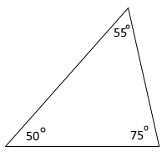

tylppäkulmainen kolmio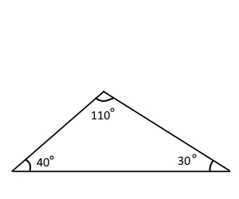
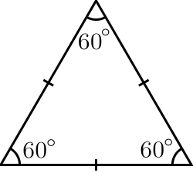 tasasivuinen kolmio

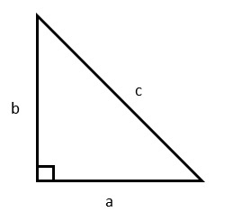
suorakulmainen kolmio

2.
Pythagoraan lause on matemaattinen teoreema, yksi kaikkein tunnetuimmista. Lause kuuluu: "Suorakulmaisen kolmion kateetit sivuina piirrettyjen neliöiden alojen summa on yhtä suuri kuin hypotenuusa sivuna piirretyn neliön ala

3.

Pythagoraan lause on matemaattinen teoreema, yksi kaikkein tunnetuimmista. Lause kuuluu: "Suorakulmaisen kolmion kateetit sivuina piirrettyjen neliöiden alojen summa on yhtä suuri kuin hypotenuusa sivuna piirretyn neliön ala

